BÁO CÁO ĐÓNG GÓI FEATURE 1.6
Analytics Views & Indexes - HitRadar Pro
EPIC 1 - Data Foundation & Data Understanding
Trạng thái: PASS
Feature 1.6 đã tạo thành công 10 analytics views, 20 indexes và validation 7/7 PASS. Không có FAIL. View ML đã được kiểm tra leakage-free, genre trend có chống duplicate-weighting, và các warning từ Feature 1.5 đã được carry forward vào analytics layer.
Trường | Thông tin
Dự án | HitRadar Pro
Owner EPIC 1 | Đạt
Feature | 1.6 - Analytics Views & Indexes
Ngày hoàn thành | 2026-07-08
Database | hitradar @ localhost:5432 (PostgreSQL 18.4)
Validation | 7/7 checks PASS
Quyết định | Được phép chuyển sang Feature 1.7 - EDA & Data Understanding Notebooks

1. Giải thích nhanh cho người mới
Feature 1.6 là bước biến dữ liệu đã làm sạch thành các góc nhìn phân tích có thể truy vấn trực tiếp trong PostgreSQL. Sau Feature 1.4, dữ liệu đã nằm trong clean layer. Sau Feature 1.5, dữ liệu đã qua kiểm định chất lượng. Feature 1.6 tiếp tục tạo các analytics views để người làm EDA, dashboard hoặc ML có thể dùng ngay mà không phải tự viết lại các câu JOIN/GROUP BY phức tạp.
Hiểu đơn giản
View giống như một câu SELECT được lưu sẵn trong database. Khi cần phân tích theo thập kỷ, theo năm, theo genre hoặc lấy dataset bàn giao cho ML, chỉ cần SELECT từ analytics view thay vì viết lại SQL dài và dễ sai.
- Không import dữ liệu mới trong Feature 1.6. Dữ liệu nguồn là clean layer đã được tạo ở Feature 1.4.
- Không cleaning lại dữ liệu. Các warning từ Feature 1.5 được giữ và hiển thị qua analytics views.
- Không train model, không chia train/test, không impute dữ liệu. ML chỉ nhận một view candidate an toàn.
- Có tạo index để truy vấn nhanh hơn trên các cột thường dùng như năm, decade, popularity, join keys.

2. Kết luận điều hành
Hạng mục | Kết quả
Số analytics views | 10 views
Số indexes | 20 indexes total: 11 new + 9 pre-existing IF NOT EXISTS
Validation | 7/7 checks PASS
ML-safe audit | PASS - target_popularity có mặt, không có leakage columns
Genre trend | PASS - CTE DISTINCT đã xác nhận để tránh duplicate-weighting
Performance | 4 view chính EXPLAIN ANALYZE đều < 3,000 ms; ngưỡng warning là >10,000 ms
Trạng thái cuối | PASS - sẵn sàng Feature 1.7
Kết luận: Feature 1.6 đủ điều kiện đóng. Đây là PASS cho analytics layer, index layer và view validation. Các cảnh báo dữ liệu không bị che giấu mà đã được carry forward vào view chất lượng dữ liệu và các view liên quan.

3. Luồng dữ liệu của Feature 1.6
Luồng xử lý hiện tại có thể hiểu như sau:
Tầng | Nguồn / Output | Ý nghĩa
Clean layer | clean.tracks, clean.artists, clean.genres, clean.track_artists, clean.artist_genres, clean.artist_relations | Nguồn dữ liệu đã parse, normalize và validate từ Feature 1.4/1.5.
Analytics layer | 10 analytics.vw_* views | Các bảng nhìn ảo phục vụ phân tích, dashboard và ML handoff.
Index layer | 20 indexes | Tăng tốc các truy vấn theo năm, decade, popularity và các khóa join.
Feature 1.7 | EDA notebooks | Dùng trực tiếp analytics views để vẽ biểu đồ và rút insight.

4. Task đã hoàn thành
Task | Việc đã làm | Kết quả | Trạng thái
1.6.1 | Tạo vw_tracks_overview | 586,672 rows, 23 columns, full track snapshot | DONE - PASS
1.6.2 | Tạo vw_tracks_by_decade | 12 decade rows, có median và explicit_ratio | DONE - PASS
1.6.3 | Tạo vw_audio_trends | 101 year rows, 9 audio feature averages | DONE - PASS
1.6.4 | Tạo vw_popularity_stats | 5 bucket rows, có median popularity | DONE - PASS
1.6.5 | Tạo vw_top_artists | 81,776 artists, artist_popularity_dashboard_only được gắn nhãn | DONE - PASS
1.6.6 | Tạo vw_genre_trends | 19,103 genre-decade rows; CTE DISTINCT chống duplicate-weighting | DONE - PASS
1.6.7 | Tạo vw_explicit_by_decade | 12 decade rows, explicit_ratio nằm trong [0,1] | DONE - PASS
1.6.8 | Tạo vw_duration_trends | Có short_track_count và long_track_count để theo dõi outlier | DONE - PASS
1.6.9 | Tạo vw_data_quality_report | 16 metric rows; đủ 5 metrics carry-forward từ Feature 1.5 | DONE - PASS
1.6.10 | Tạo vw_ml_training_dataset | 586,672 rows, target_popularity aliased, 0 leakage columns | DONE - PASS
1.6.11 | Tạo indexes | 20 indexes total | DONE - PASS
1.6.12 | EXPLAIN ANALYZE | 4 views tested, all < 3,000 ms | DONE - PASS

5. Output đã tạo
File | Mô tả
2.DATABASE_SQL/2.4.views/01_create_analytics_views.sql | Tạo 10 analytics views bằng DROP + CREATE.
2.DATABASE_SQL/2.4.views/02_explain_analyze_queries.sql | Bộ câu lệnh EXPLAIN ANALYZE cho các view chính.
2.DATABASE_SQL/2.5.indexes/01_create_indexes.sql | Tạo 20 indexes với IF NOT EXISTS.
9.SCRIPTS/validate_analytics_views.py | Script kiểm tra 7 nhóm validation cho analytics views.
6.TAI_LIEU/6.1.bao_cao/ANALYTICS_VIEWS_REPORT.md | Tài liệu mô tả mục đích, logic và cảnh báo của từng view.
6.TAI_LIEU/6.1.bao_cao/ANALYTICS_VIEW_VALIDATION_REPORT.md | Báo cáo validation tự động sau khi chạy kiểm tra.

6. Tổng quan 10 analytics views
Bảng dưới đây là phần quan trọng nhất của Feature 1.6. Nó cho biết mỗi view có bao nhiêu dòng, bao nhiêu cột và dùng để làm gì.
View | Rows | Columns | Mục đích chính
vw_tracks_overview | 586,672 | 23 | Snapshot đầy đủ từng track cho EDA và dashboard.
vw_tracks_by_decade | 12 | 12 | Tổng hợp xu hướng theo thập kỷ.
vw_audio_trends | 101 | 11 | Theo dõi biến đổi audio features theo năm.
vw_popularity_stats | 5 | 6 | Chia popularity thành 5 bucket để phân tích phân phối target.
vw_top_artists | 81,776 | 7 | Xếp hạng nghệ sĩ theo số track và popularity trung bình của track.
vw_genre_trends | 19,103 | 10 | Phân tích genre theo decade, có chống đếm trùng.
vw_explicit_by_decade | 12 | 5 | Tỷ lệ explicit content theo thập kỷ.
vw_duration_trends | 101 | 9 | Thời lượng bài hát theo năm, có flag short/long outliers.
vw_data_quality_report | 16 | 4 | Đưa các warning/metric chất lượng dữ liệu thành view queryable.
vw_ml_training_dataset | 586,672 | 20 | Dataset candidate bàn giao EPIC 2, leakage-free.
Hình dưới dùng thang log vì các view có số dòng rất khác nhau: view cấp track có 586,672 dòng, trong khi view tổng hợp theo decade chỉ có 12 dòng.
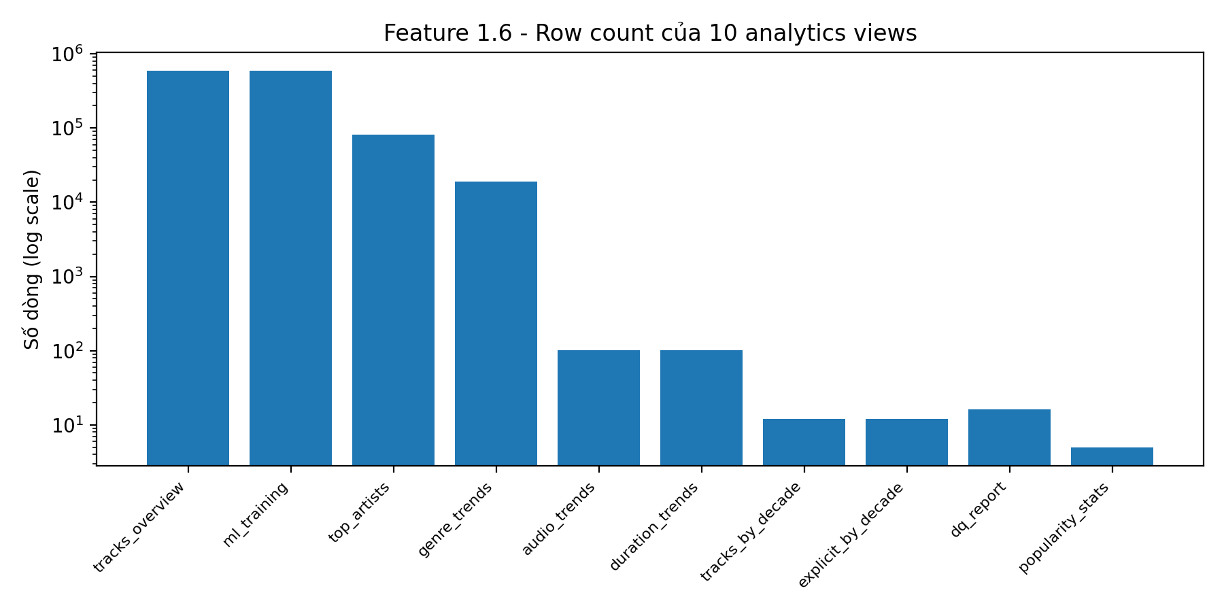

7. Giải thích từng view theo cách dễ hiểu

vw_tracks_overview
Dùng để xem một bài hát với toàn bộ thông tin đã clean: tên, popularity, release_date, release_precision, duration, explicit, các audio features, key/mode/time_signature. View này không join và không group, nên số dòng bằng clean.tracks.

vw_tracks_by_decade
Dùng để xem âm nhạc thay đổi theo từng thập kỷ. View này tính track_count, avg/median popularity, các chỉ số danceability/energy/valence/tempo và explicit_ratio.

vw_audio_trends
Dùng cho Feature 1.7 khi vẽ xu hướng âm nhạc theo năm: danceability, energy, speechiness, acousticness, instrumentalness, liveness, valence, tempo, loudness.

vw_popularity_stats
Dùng để hiểu phân phối target popularity. Popularity được chia thành 5 bucket: 0-20, 21-40, 41-60, 61-80, 81-100. Đây là target analysis, không phải input feature cho ML.

vw_top_artists
Dùng để phân tích nghệ sĩ có nhiều track hoặc track popularity cao. artists.popularity được đổi tên thành artist_popularity_dashboard_only để nhắc rằng chỉ dùng dashboard, không dùng trực tiếp cho ML.

vw_genre_trends
Dùng để phân tích genre theo decade. Điểm kỹ thuật quan trọng là CTE DISTINCT loại bỏ duplicate-weighting: nếu một track có nhiều artist cùng genre, track đó không bị đếm nhiều lần cho cùng genre.

vw_explicit_by_decade
Dùng để xem tỷ lệ bài explicit theo thập kỷ. explicit_ratio được tính an toàn với NULLIF để tránh chia cho 0.

vw_duration_trends
Dùng để phân tích thời lượng bài hát theo năm. Các track quá ngắn (<10s) và quá dài (>60 phút) không bị xóa mà được flag bằng short_track_count và long_track_count.

vw_data_quality_report
Dùng để đưa kết quả Feature 1.5 vào analytics layer. View này có 16 metric rows, bao gồm data_quality_status, duration outliers, loudness_positive_count, track_artists coverage và các row counts.

vw_ml_training_dataset
Dùng làm candidate dataset cho EPIC 2. View có target_popularity và các feature cơ bản đã được kiểm tra không có leakage columns. EPIC 1 không chia train/test và không train model.

8. Kiểm tra validation
Nhóm kiểm tra | Kết quả | Ý nghĩa
View existence | 10/10 PASS | Tất cả analytics views bắt buộc đều tồn tại trong database.
Query smoke tests | 10/10 PASS | Mỗi view SELECT được 5 dòng mẫu và trả đúng số cột.
Row counts | PASS | vw_tracks_overview và vw_ml_training_dataset đều có 586,672 dòng, không mất track.
ML-safe audit | PASS | target_popularity có mặt; không có artists.popularity, followers hoặc aggregate popularity trong ML view.
Genre dedup | PASS | SQL xác nhận có CTE DISTINCT để tránh đếm trùng genre.
DQ carry-forward | PASS | Các warning quan trọng từ Feature 1.5 xuất hiện trong vw_data_quality_report.
EXPLAIN ANALYZE | PASS | 4 view chính chạy dưới 3,000 ms; không timeout.
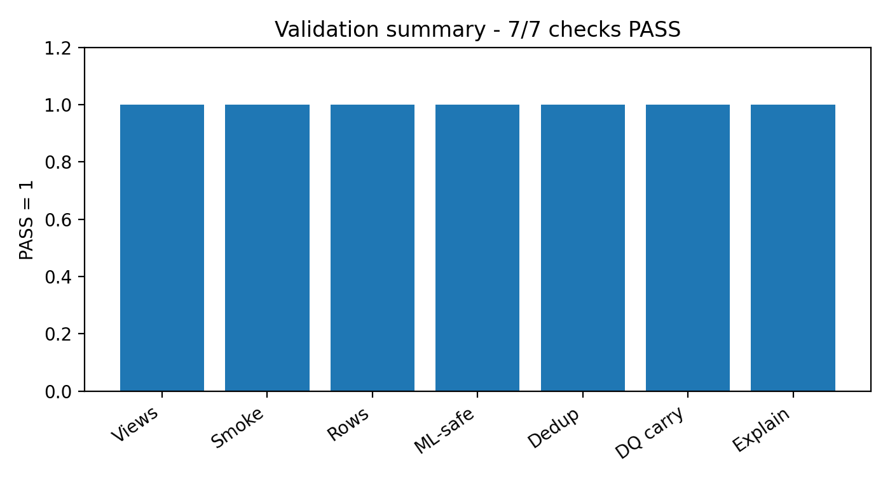

9. ML-safe handoff: vì sao view ML được xem là an toàn?
Trong dự án dự đoán độ phổ biến bài hát, biến popularity của track là nhãn cần dự đoán. Nếu vô tình đưa các cột liên quan trực tiếp đến độ phổ biến vào input feature, mô hình sẽ bị data leakage. Feature 1.6 đã kiểm tra view ML theo hướng an toàn.
Rule | Trạng thái
target_popularity = clean.tracks.popularity | Confirmed - đây là label/target
target_popularity không được xem là input feature | Confirmed - được đặt tên rõ để tránh nhầm
artists.popularity không có trong vw_ml_training_dataset | Confirmed - absent
Aggregate popularity theo artist/genre không có trong ML view | Confirmed - none present
Train/test split | Không làm ở EPIC 1, thuộc EPIC 2
Label encoding / imputation | Không làm ở EPIC 1, thuộc EPIC 2
20 cột trong view ML gồm: track_id, target_popularity, duration_min, explicit, release_year, release_month, decade, release_precision, danceability, energy, key, loudness, mode, speechiness, acousticness, instrumentalness, liveness, valence, tempo, time_signature.

10. Index strategy
Index có thể hiểu như mục lục của database. Khi phân tích theo năm, decade, popularity hoặc join track với artist/genre, index giúp PostgreSQL tìm dữ liệu nhanh hơn thay vì quét toàn bộ bảng.
Nhóm index | Ví dụ | Mục đích
Time indexes | release_year, decade, release_precision | Tăng tốc phân tích theo năm, thập kỷ và precision.
Target / distribution indexes | popularity, (release_year, popularity) | Tăng tốc popularity distribution và trend analysis.
Content indexes | explicit, (decade, explicit), duration_ms, loudness | Tăng tốc phân tích explicit ratio, duration và loudness warning.
Join key indexes | track_id, artist_id, genre_id, related_artist_id | Tăng tốc join giữa tracks, artists, genres và relations.
Lookup indexes | artist name, genre_name, normalized_genre_name | Tìm kiếm, group và map genre dễ hơn.
Tổng quan index | Số lượng
Indexes total | 20
New indexes created | 11
Pre-existing IF NOT EXISTS skipped | 9

11. Performance: EXPLAIN ANALYZE
View | Execution time | Đánh giá
vw_tracks_by_decade | ~333 ms | PASS
vw_top_artists | ~2,441 ms | PASS - nặng nhất vì JOIN + GROUP BY trên 730,946 rows
vw_genre_trends | ~590 ms | PASS
vw_ml_training_dataset | ~1 ms / 0.187 ms execution | PASS - rất nhanh với LIMIT
Ghi chú hiệu năng
Ngưỡng warning hiện tại là > 10,000 ms. Không view nào vượt ngưỡng. Tuy nhiên vw_top_artists là view nặng nhất, nên nếu dùng dashboard sau này có thể cân nhắc materialized view hoặc phân trang.

12. Warning carry-forward
Feature 1.6 không che giấu warning từ các feature trước. Các vấn đề đã biết được đưa vào view phù hợp để Feature 1.7/1.8 nhìn thấy khi phân tích.
Warning | Nguồn | Được thể hiện ở view
Duration short (<10s) = 26 tracks | Feature 1.5 G05 | vw_duration_trends.short_track_count
Duration long (>60min) = 83 tracks | Feature 1.5 G05 | vw_duration_trends.long_track_count
Loudness > 0 dB = 219 tracks | Feature 1.5 G06 | vw_data_quality_report
track_artists coverage = 96.54% | Feature 1.4 / 1.5 | vw_data_quality_report
artist_relations diff = 1 | Feature 1.4 | vw_data_quality_report
tracks.name NULL = 71 | Feature 1.4 | vw_tracks_overview

13. Cách chạy lại Feature 1.6
Các lệnh dưới đây là quy trình gợi ý để chạy lại Feature 1.6 sau khi clean layer đã sẵn sàng. Mục tiêu là tạo views, tạo indexes và validate lại analytics layer.
Bước | Lệnh / File | Kết quả mong đợi
1 | psql -v ON_ERROR_STOP=1 -d hitradar -f 2.DATABASE_SQL/2.4.views/01_create_analytics_views.sql | 10 views được DROP + CREATE thành công.
2 | psql -v ON_ERROR_STOP=1 -d hitradar -f 2.DATABASE_SQL/2.5.indexes/01_create_indexes.sql | 20 indexes in place, IF NOT EXISTS không lỗi khi chạy lại.
3 | python 9.SCRIPTS/validate_analytics_views.py --base-dir <project> --database hitradar --user postgres | Overall PASS, 7/7 validation checks PASS.
4 | psql -f 2.DATABASE_SQL/2.4.views/02_explain_analyze_queries.sql | Kiểm tra thời gian chạy các view chính.

14. Ranh giới phạm vi
Feature 1.6 làm | Feature 1.6 không làm
Tạo analytics views từ clean layer | Không import raw data
Tạo index phục vụ query | Không cleaning lại dữ liệu
Validate views bằng smoke test, row count, ML-safe audit | Không tạo notebook EDA
Carry forward warning từ Feature 1.5 | Không train model, không SHAP, không Streamlit/FastAPI
Chuẩn bị view cho Feature 1.7 và Feature 1.8 | Không chia train/test, không encoding/imputation

15. Bước tiếp theo: Feature 1.7
Sau Feature 1.6, nhóm đã có analytics layer đủ ổn để bắt đầu EDA. Feature 1.7 nên tập trung đọc trực tiếp từ các view đã tạo, không quay lại query raw/clean phức tạp nếu không cần.
Task | Mục tiêu
1.7.1 | Tạo EDA notebook từ analytics.* views.
1.7.2 | Visualize audio feature trends từ vw_audio_trends.
1.7.3 | Visualize popularity distribution từ vw_popularity_stats.
1.7.4 | Visualize genre trends từ vw_genre_trends.
1.7.5 | Visualize explicit ratio từ vw_explicit_by_decade.
1.7.6 | Export EDA insights cho Feature 1.8 ML handoff.

16. Kết luận đóng Feature 1.6
Kết luận cuối
Feature 1.6 được chốt PASS. Tất cả 12 WBS tasks hoàn thành, 10 analytics views tạo thành công, 20 indexes in place, validation 7/7 PASS, ML view leakage-free và genre dedup confirmed. Không có FAIL. Dự án được phép chuyển sang Feature 1.7 - EDA & Data Understanding Notebooks.

Phụ lục A - Nguồn báo cáo
Nguồn | Vai trò trong báo cáo
FEATURE_1_6_COMPLETION_REPORT.md | Căn cứ trạng thái PASS, WBS tasks, outputs, view summary, index summary và next step.
ANALYTICS_VIEW_VALIDATION_REPORT.md | Căn cứ validation: view existence, smoke tests, row counts, ML-safe audit, genre dedup, DQ metrics, EXPLAIN ANALYZE.
ANALYTICS_VIEWS_REPORT.md | Căn cứ mô tả chi tiết từng view, ML-safe notes, index strategy và carry-forward warnings.

